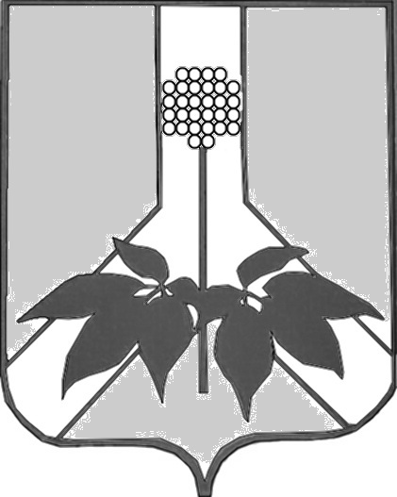

ДУМА ДАЛЬНЕРЕЧЕНСКОГО МУНИЦИПАЛЬНОГОРАЙОНА

РЕШЕНИЕ

29 сентября 2020 г. г. Дальнереченск № 16

О принятии к сведению информации
о формировании депутатских комиссий

Заслушав и обсудив информацию, представленную аппаратом Думы Дальнереченского муниципального района о формировании депутатских комиссий, руководствуясь Уставом Дальнереченского муниципального района Дума Дальнереченского района

Р Е Ш И Л А:

- Принять к сведению представленную информацию.

- К следующему, ближайшему заседанию Думы Дальнереченского
муниципального района представить в аппарат Думы заявления о
включении депутатов в состав депутатских комиссий.

- Контроль за исполнением настоящего решения оставляю за собой.

- Настоящее решение вступает в силу со дня его принятия.

Председатель Думы Дальнереченского
муниципального района Н. В. Гуцалюк

